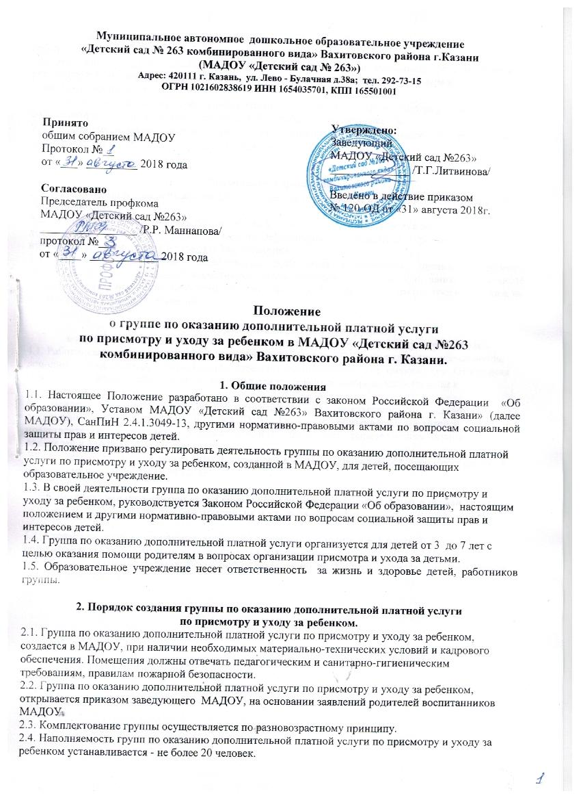

2.5. Прием детей в группу по оказанию дополнительной платной услуги по присмотру и уходу за ребенком, осуществляется на основании заявления родителей (законных представителей).
2.6. Отношения между образовательным учреждением и родителями (законными представителями) регулируются договорам с родителями (законными представителями), заключаемым в установленном порядке.
2.7. Группа по оказанию дополнительной платной услуги по присмотру и уходу за ребенком функционируют: 5 раз в неделю, организацией питания не предоставляется.
2.8. При приеме детей родители знакомятся с Положением о группе по оказанию дополнительной платной услуги по присмотру и уходу за ребенком.

3. Обязанности и права родителей
3.1. Своевременно и в полном объеме вносить плату за оказываемые услуги по присмотру и уходу за Воспитанником.
3.2. Лично передавать и забирать Воспитанника у Исполнителя, не передоверяя ребенка лицам, не достигшим 18-ти летнего возраста. Письменно информировать Исполнителя о третьих лицах, имеющих право передавать и забирать Воспитанника.
3.3. Соблюдать требования учредительных документов Исполнителя, правил внутреннего распорядка и иных локальных нормативных актов, общепринятых норм поведения, в том числе проявлять уважение к педагогическому и иному персоналу Исполнителя и другим воспитанникам, не посягать на их честь и достоинство.

4. Права и обязанности работников группы
по оказанию дополнительной платной услуги по присмотру и уходу за ребенком.
4.1. Работниками группы являются педагогические работники ДОУ либо педагоги, оказывающие дополнительные платные услуги, которые отвечают квалификационным требованиям. Отношения между работником и работодателем регулируются трудовым договором, заключаемым в установленном порядке.
4.2. Права и обязанности работников определяется законодательством РФ, Уставом МАДОУ, локальным актом (приказом по МАДОУ). Права и обязанности родителей (законных представителей) определяется Уставом МАДОУ, договором, определяющим взаимоотношения родителей и МАДОУ.
4.3. Деятельность группы может быть прекращена в случае экономической нецелесообразности ее содержания или ликвидации МАДОУ.

5. Финансирование деятельности группы по оказанию дополнительной платной услуги
по присмотру и уходу за ребенком.

5.1. Стоимость услуг на посещение группы по оказанию дополнительной платной услуги по присмотру и уходу за ребенком устанавливается Учредителем.
5.2.Заказчик оплачивает услуги Исполнителя ежемесячно не позднее 15 числа текущего месяца, в безналичном порядке.

